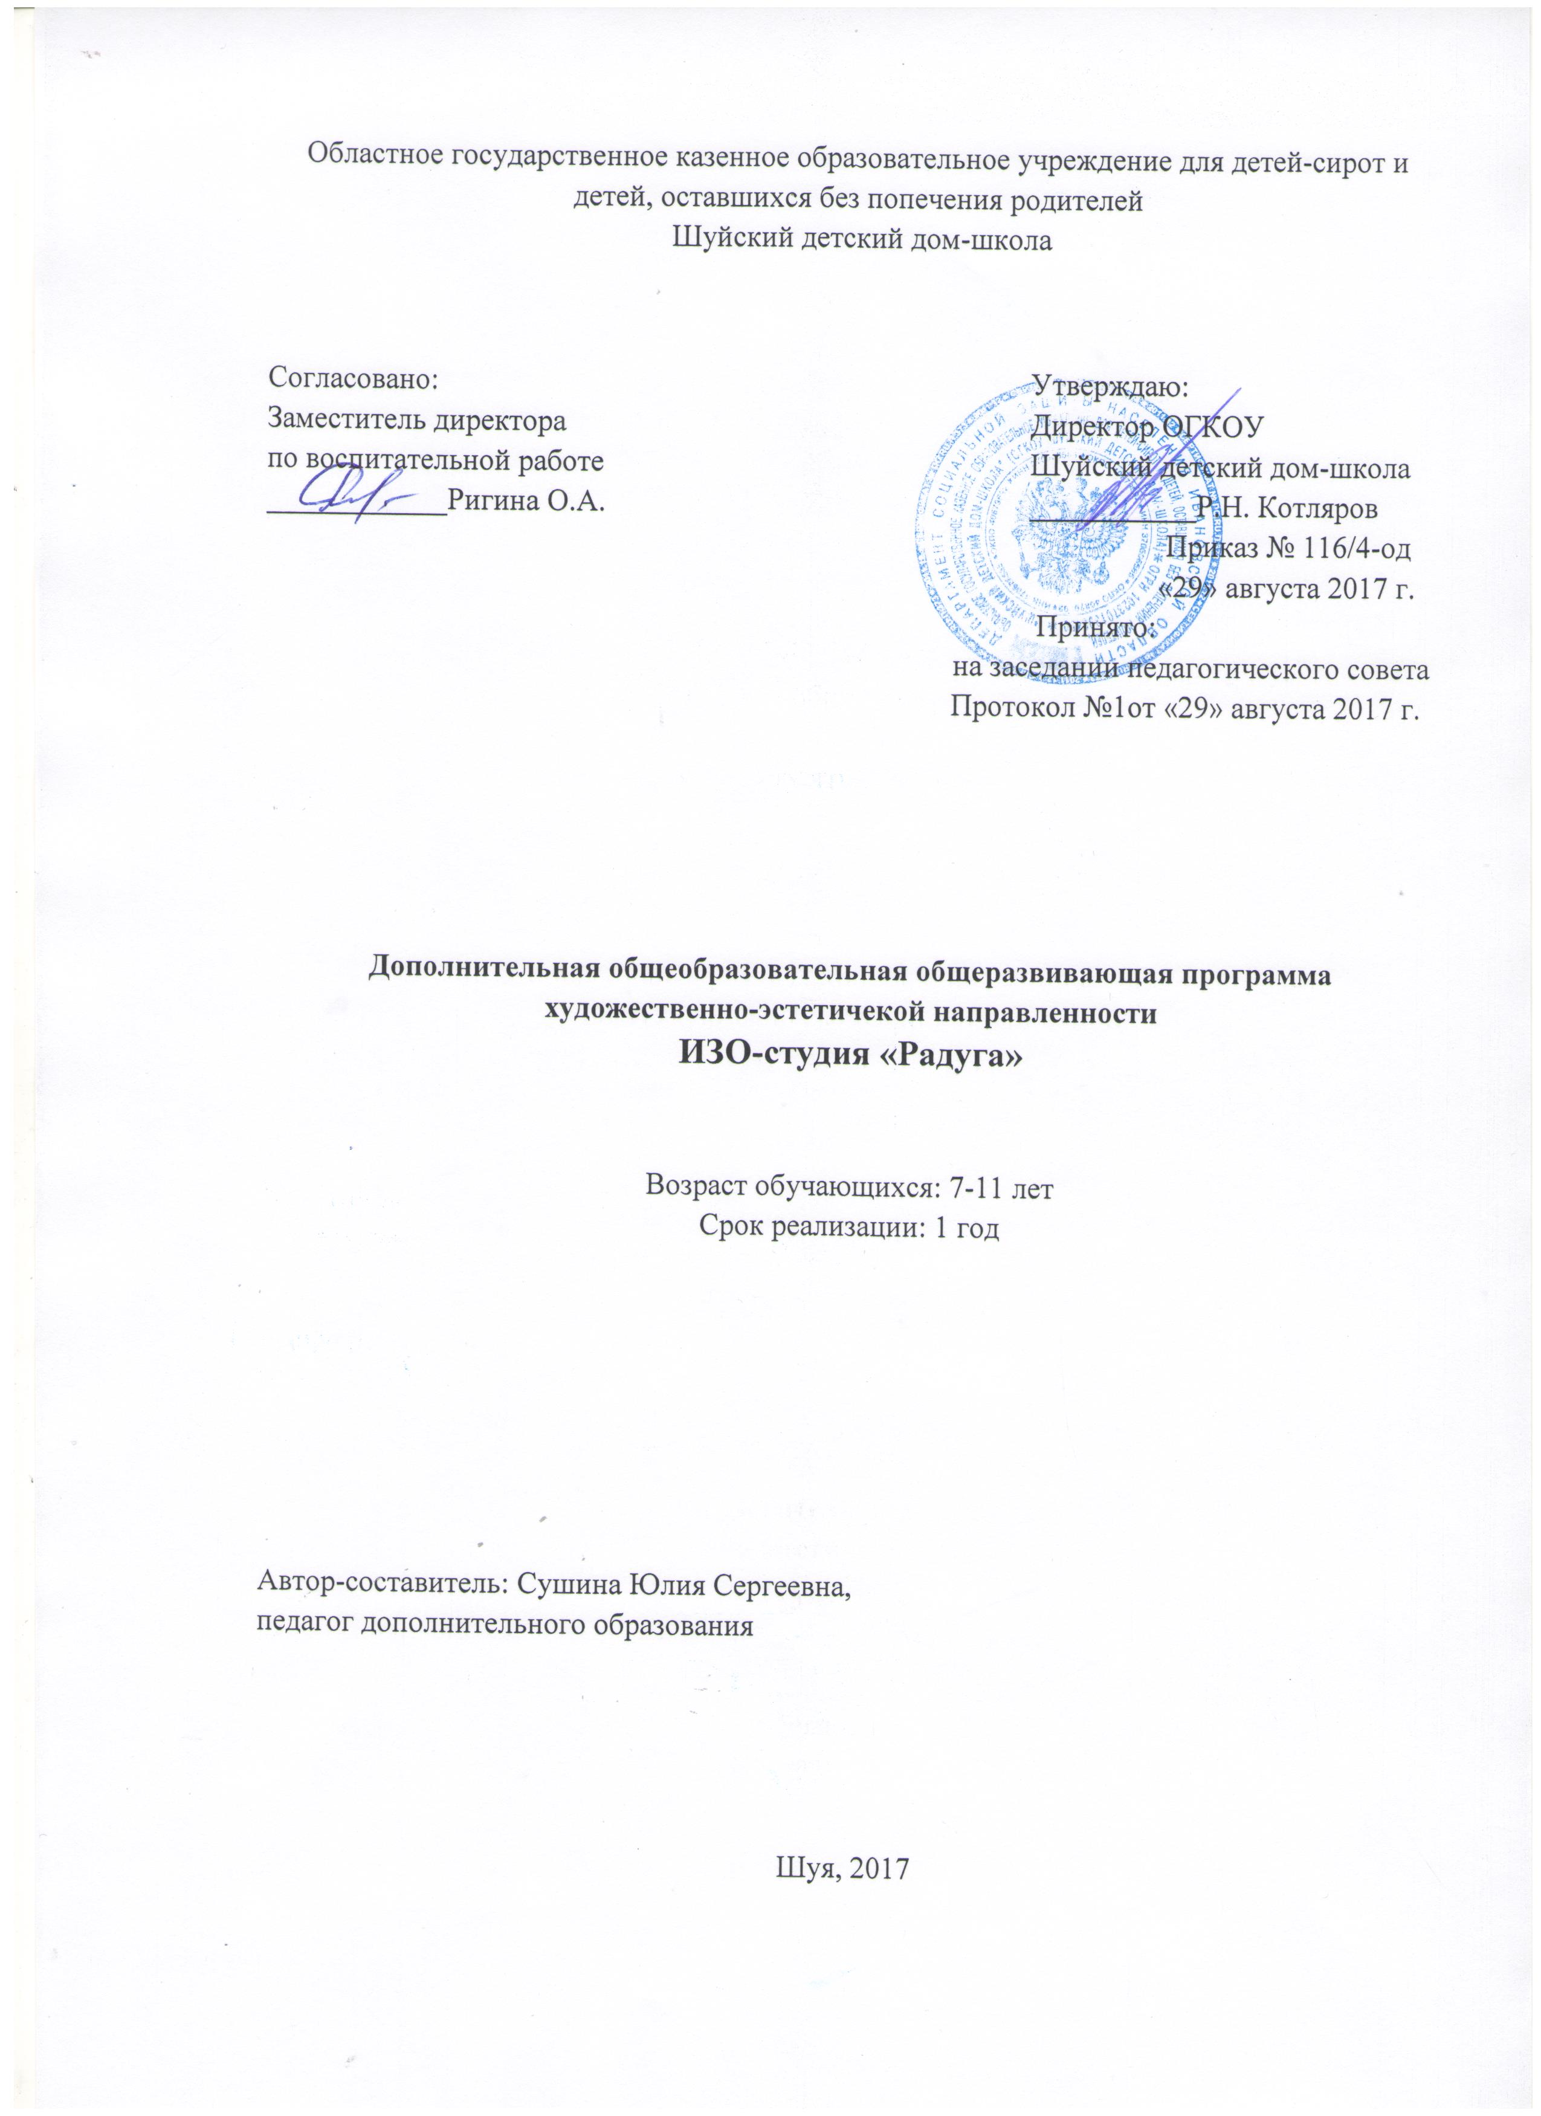

Пояснительная записка
«О, детское стремленье подражать,
копировать цвета, движенья, звуки,
взяв карандаш в восторженные руки,
взяв кисточку и краски - рисовать!»
Николай Еремин
Изобразительное искусство - искусство, особенно любимое детьми.
Кружок изобразительного искусства – это особая среда, способствующая развитию эмоционально-чувственного мира ребенка, где он ощущает себя защищенным и свободным в своих суждениях. Здесь могут взаимодействовать, развиваться и обучаться дети разного уровня развития. Главная цель для педагога - это психологическое здоровье каждого ребенка, развитие интереса детей к изобразительной деятельности и творческой активности в процессе освоения всех видов изобразительного искусства. В процессе занятий дети познакомятся с разнообразными техниками (акватипия, монотипия, диотипия и т.д.). На кружке используется музыкально - литературное творчество. На протяжении занятия, педагог устанавливает дружеские отношения, чтобы ребенок чувствовал себя свободным и мог, не стесняясь, выражать свои чувства, эмоции, настроение; уметь экспериментировать с разными художественными материалами; творчески, нестандартно мыслить.
Актуальность программы в том, что она направлена на формирование художественного типа мышления, а ее реализация позволит детям получить более широкое представление об изобразительном искусстве, как в теории, так и на практике.
Через изучение памятников зодчества и произведений живописи — привить интерес и любовь к родному краю, истории искусства; любовь к родной природе прививается рисованием с натуры и по памяти пейзажей, натюрмортов (цветы, плоды родной местности, родного сада и т. д.). Для достижения этих целей организуются экскурсии. Для достижения наилучшего результата в процессе обучения, используются такие задания, связанные с копированием произведений великих русских и зарубежных художников, а так же задания связанные с натурной работой.
Цель программы:
Развитие личности учащегося средствами предмета, а именно развитие визуально-пространственного мышления учащихся как формы эмоционально-ценностного, эстетического освоения мира, дающего возможность самовыражения и ориентации в художественном и нравственном пространстве культуры.
Задачи:
образовательные:
- познакомить с различными видами изобразительной деятельности, многообразием художественных материалов и приемами работы с ними;
- обучить изображению предметов и явлений различными способами и техниками;
- научить составлять законченную композицию по эскизам и выполнять ее разными изобразительными средствами;
- познакомить с терминологией изобразительного искусства.
развивающие:
- развивать воображение, фантазию, изобретательность, художественный вкус;
- развитие способности ориентироваться в мире современной художественной культуры;
- учить детей само выражаться, пробовать свои силы и совершенствовать свои способности.
воспитывающие:
- воспитывать внимание, аккуратность, целеустремленность;
- воспитание уважения к истории культуры своего Отечества, выраженной в ее архитектуре, изобразительном искусстве, в национальных образах предметно-материальной и пространственной среды и понимании красоты человека.
Формы работы:
Используются различные формы организации занятий:
- фронтальная;
- групповая;
- коллективная.
Особое внимание уделяется индивидуальной форме как наилучшей возможности сохранения и поддержки индивидуальности ребенка.
Планируемые результаты:
К концу года обучающиеся должны:
Знать:
- названия основных и составных цветов;
- понимать значение терминов: краски, палитра, композиция, художник, линия, орнамент; аппликация, симметрия, асимметрия, композиция, силуэт, пятно, роспись;
- изобразительные основы декоративных элементов;
- материалы и технические приёмы оформления;
- названия инструментов, приспособлений;
- особенности материалов, применяемых в художественной деятельности;
- разнообразие выразительных средств: цвет, свет, линия, композиция, ритм;
- основы графики;
- правила плоскостного изображения, развитие силуэта и формы в пятне.
Уметь:
- пользоваться инструментами: карандашами, кистью, палитрой;
- полностью использовать площадь листа, крупно изображать предметы;
- подбирать краски в соответствии с настроением рисунка;
- владеть основными навыками использования красного, жёлтого, синего цветов их смешением;
- моделировать художественно выразительные формы геометрических и растительных форм;
- пользоваться материалами;
- пользоваться гуашью, акварелью, тушью, белой и цветной бумагой;
- пользоваться графическими материалами и инструментами (перья, палочки);
- различать и передавать в рисунке ближние и дальние предметы;
- проявлять творчество в создании работ.

Оценка результативности программы для промежуточной аттестации:

Высокий уровень | Средний уровень | Низкий уровень
Самостоятельно используют материалы и инструменты. Владеют навыками техники рисования и применяют их. Оперируют предметными терминами. | Дети знакомы с необходимыми навыками техники рисования и умеют использовать материалы и инструменты, но им нужна незначительная помощь. | Ребёнок не может самостоятельно использовать техники рисования.

Тематическое планирование ИЗО - студии «Радуга»

Наименование разделов, темы | Количество часов
- Введение | 4,5
- Знакомство с новыми видами и жанрами изобразительного искусства | 21
- Декоративно-прикладное рисование | 31,5
- Народные промыслы России | 13,5
- Новый год и Рождество Христово. | 12
- Крещение | 7,5
- Жостовский букет | 22,5
- 8 Марта – Международный женский день | 7,5
- Хохломская роспись | 15
- Пасха | 4,5
- Городецкая роспись | 18
- 9 Мая – День Победы | 3
- Нетрадиционная техника рисования | 10,5
- Итоговое занятие | 3
Всего | 174

Содержание программы
1.Знакомство со студией и педагогом. Беседа о планах на год. Организация рабочего места. Просмотр лучших работ из фонда. Правила поведения в студии. Техника безопасности. Материалы и принадлежности.
2. Осенний натюрморт» Осенние цветы и плоды (работа по памяти)
Знакомство с новой техникой – воскографией. Для выполнения работы в технике граттажа (воскографии) нужно осуществить необходимые стадии грунтовки листа бумаги.
а) покрыть бумагу легким слоем краски (в холодной или теплой гамме);
б) натереть сверху лист бумаги свечей или парафином;
в) поверх воска покрыть лист слоем темной гуаши в смеси с тушью;
г) легкой линией карандаша наметить рисунок осенних цветов и плодов;
д) процарапать изображение отточенной палочкой.
Цветоведение – наука о цвете. Изучение основных и производных цветов. Работа на пленере. Первый выход на природу. Наблюдение за небесными переливами красок. Изучение цвета теплые и холодные. Цветовой круг.
3.Изучение декоративного рисования и возможности развития абстрактного мышления, творческой импровизации ребёнка.Понятие симметрии и асимметрии на примерах природных форм. Использование средней линии как вспомогательной при рисовании симметричной фигуры. Два игровых способа изображения симметрии:
- одновременное рисование двумя руками сразу;
- использование сложенного листа бумаги в технике «монотипия» с дальнейшей прорисовкой деталей.
Изучение стилизации как упрощение и обобщение природных форм. Особенности художественного видения мира: яркость восприятия, плоскостное мышление, двухмерность изображения. Стилизация как способ детского рисования. Знакомство с лучшими образцами народного творчества (прялки, туеса, вышивка, дымковская игрушка и др.). Изучение узоров как средство украшения. Узоры, созданные природой (снежинки, ледяные узоры на стекле). Узоры, придуманные художником. Выразительные возможности и многообразие узоров. Изучение орнамента – повторение рисунка через определённый интервал. Тайна ритма и создание с его помощью сложных узоров и орнамента. Чудесные ритмо-превращения (растительные и геометрические орнаменты).Сказка – любимый жанр художников. Сказка, увиденная глазами художника. Работа от эскиза («сказочной разминки») до композиции. Разнообразный характер сказочных героев.
4. Изучение дымковской росписи.Знакомство с матрешками и их росписью. Семеновская матрешка.
5.Изучение обычаев, традиций Нового года и Рождества Христова.
6.Изучение традиций и обычаев Крещения.
7.Знакомство с традиционным русским художественным промыслом – «Жостовская роспись».
Знакомство с построением традиционных жостовских орнаментов, украшение борта подносов. Цветы садовые и полевые.Знакомство с жостовским кистевым мазком и простейшими элементами росписи.Знакомство с традиционным жостовским узором - пятилистником (цветок яблони); с декоративным изображением цветка «Лилия» в жостовской росписи.Освоение художественного элемента жостовской росписи «Листочек».Травинки, усики и стебельки.
8.Иучение традиций Международного женского дня.
9.Знакомство с традиционным русским художественным промыслом – «Хохломская роспись».
Простейшие элементы травного орнамента. «Осочки»; «Травинки»; «Капельки»; «Усики»; «Завитки»; «Кустик».Травный орнамент.Узоры «листочки» и «ягодки».Орнамент с «ягодами» и «листочками».
10. Изучение обычаев и традиций Пасхи.
11. Знакомство с традиционным русским художественным промыслом – «Городецкая роспись».Изучение простейших элементов городецкой росписи: дуг, капелек, спиралек, штрихов, точек и скобочек.Освоение традиционных городецких орнаментов.Изучение традиционных элементов городецкой росписи – «розаном», «ромашкой», «листочком», «купавка», «гроздь винограда», «городецкая роза». Изучение традиционных мотивов городецкой росписи – «птицей», «конем».
12. Изучение истории Дня Победы.
13.Знакомство с новыми приемами нетрадиционного рисования: свечкой, набрызгом, монотипия и т.д.
14.Тестирование. Оформление выставки.

Календарно - тематическое планирование
ИЗО-студии «Радуга»
№п/п | Тема занятия | Форма занятия | Элементы содержания | Дата проведения |  | Примечание
 |  |  |  | По плану | По факту
I.Введение
1. | Вводное занятие | Беседа | Правила поведения в студии. Техника безопасности. Материалы и принадлежности. | 1.09
2. | Графический тест «Рисую, как умею» | Практическое занятие | Практическое задание: рисунок на свободную тему.  Материалы: цветные карандаши, фломастеры, акварельные краски. | 4.09
II. Знакомство с новыми видами и жанрами изобразительного искусства
3. | Осенний натюрморт. Осенние цветы и плоды (работа по памяти) | Беседа, практическое занятие | Знакомство с новой техникой – воскографией.  Практическое задание: выполнить по памяти натюрморт, составленный из цветов и плодов в технике граттажа.  Материалы: акварельные краски, черная гуашь, тушь черная, парафиновая свечка, бумага, кисть. | 4.09  8.09
4. | «Радуга» смешение красок | Беседа, практическое занятие | Что такое цветоведение?  Практическое задание: выполнение пленерных этюдов неба, облаков. Тучи, безоблачное небо – технике «по – сырому»  Материалы: акварельные краски, бумага, кисть. | 11.09
5. | «Осенние листочки» (работа с натуры) | Беседа, практическое занятие | Работа акварельными красками. Изучение приёмов работы акварелью: «по – сухому», «по – сырому».  Практическое задание: выполнение с натуры этюдов листьев и веточек деревьев разных пород.  Материал: акварельные краски, кисть, бумага. | 15.09 18.09
6. | Сказочная птица «Жар птица» | Практическое занятие | Практическое задание: выполнить сказочный образ «Жар-птицы».  Материал: акварель, бумага. | 22.09 25.09
7. | «Моя любимая игрушка» | Беседа, практическое занятие | Изучение цвета. Теплые и холодные цвета. Цветовой круг.  Практическое задание: изображение игрушек в теплой и холодной гамме.  Материал: цветные мелки, бумага. | 29.09 2.10
III. Декоративно - прикладное рисование
8. | Симметрия | Беседа, практическое занятие | Понятие симметрии и асимметрии на примерах природных форм.  Практическое задание: Задания-игры: «Чего на свете не бывает?», «Чудо-бабочка», «Образ из пятна». | 6.10 9.10.
9. | Стилизация | Беседа, практическое занятие | Стилизация как упрощение и обобщение природных форм.  Практическое задание: Выполнение заданий: «Жар-птица», «Древо жизни», «Сказочные кони». | 13.10  23.10  16.10  20.10
10. | Декоративные узоры | Беседа, практическое занятие | Изучение узоров.  Практическое задание: Выполнение заданий с использованием необычных для рисования предметов – ватных палочек, расчёски, кулинарных формочек: «Узорчатые змейки», «Взлохмаченные человечки», «Пёстрая черепашка». | 27.10. 30.10.
11. | Орнамент | Беседа, практическое занятие | Орнамент – повторение рисунка через определённый интервал.  Практическое задание: Выполнение «Весёлые строчки», «Мамины бусы», «Цветочные гирлянды». | 3.11. 6.11.
12. | Сказочная композиция | Беседа, практическое занятие | Сказка – любимый жанр художников.  Практическое задание: Выполнение «Оживший зачарованный мир», «Чудо-богатыри», «Добрая сказка». | 10.11. 13.11. 17.11. 20.11.
IV. Народные промыслы России
13. | Дымково | Беседа, практическое занятие | История дымковской игрушки.  Практическое задание: рисование дымковской игрушки. | 24.11. 27.11. 1.12.
14. | Матрешка | Беседа, практическое занятие | История Семеновской матрешки.  Практическое задание: рисование матрешки. | 4.12. 8.12. 11.12.
V.Новый год и Рождество Христово
15. | Рисунки к Новому году и Рождеству Христову | Практическое занятие | Практическое задание: Рисунки к Новому году, Рождеству Христову.  Стенгазета к Новому году | 15.12. 18.12. 22.12. 25.12. 29.12. 5.01.
VI. Крещение
16. | Рисунки к Крещению | Практическое занятие | Практическое задание: Рисунки к Крещению Руси. | 8.01. 12.01. 15.01.
VII. Жостовский букет
17. | Искусство Жостова | Беседа | Знакомство с искусством Жостовской росписи. | 19.01.
18. | Жостовский орнамент | Беседа, практическое занятие | Знакомство с простым жостовским орнаментом.  Практическое задание: выполнение упражнения на повтор главных элементов жостовского орнамента. | 22.01.
19. | Азбука кистевых мазков | Беседа, практическое занятие | Практическое задание: выполнение кистью упражнения на повтор различных типов мазков и простейших элементов росписи. | 26.01.
20. | Простые узоры жостова | Беседа, практическое занятие | Закрепление навыков работы с различными типами кистевых мазков.  Практическое задание: украшение борта представленной круглой формы, избрав произвольно из трех примеров для подражания или придумывают свой узор. | 29.01.
21. | Пятилистник (цветок яблони). Цветок «Лилия». | Беседа, практическое занятие | Знакомство с традиционными жостовскими узорами.  Практическое задание: копирование предложенных вариантов изображения цветов. | 2.02.
22. | Листочек, травинки | Беседа, практическое занятие | Освоение художественного элемента жостовской росписи «Листочек».  Практическое задание: при работе над элементом «листочек» следует обратить внимание на его форму и выполнить по образцу. | 5.02.
23. | Травинки, усики и стебельки. | Беседа, практическое занятие | Знакомство с элементами жостовской росписи, которыми пользуются для привязки.  Практическое задание: копирование представленные образцы элементов привязки. | 9.02.
24. | Алые маки. Цветок «Роза». | Беседа, практическое занятие | Знакомство с декоративным изображением крупного цветка мака и розы в жостовской росписи.  Практическое задание: копирование предложенных вариантов изображения цветов. | 12.02.
25. | Букет из роз | Беседа, практическое занятие | Освоение приемов росписи жостовских подносов и преимущественными изображением цветов розы.  Практическое задание: композиция из трех роз. | 16.02. 19.03.
VIII. 8 марта – Международный женский день
26. | Рисунки и открытки к  8 Марта | Практическое занятие | Практическое задание: открытки и рисунки к Международному женскому дню. | 26.02. 02.03. 05.03.
IX. Хохломская роспись
27. | Искусство Хохломской росписи | Беседа | История Хохломской росписи. | 09.03.
28. | Узор «Травка».  «Подарок для мишутки» | Беседа, практическое занятие | Простейшие элементы травного орнамента.  Практическое задание: копирование главных элементов «травки».  Практическое задание: самостоятельно придумать и украсить ложку элементами травяного орнамента. | 12.03.
29. | Травный орнамент | Беседа, практическое занятие | Сложные элементы травного орнамента, с использованием всех ране изученных элементов.  Практическое задание: главный элемент «криуля» - «завиток». Затем усложняет добавлением красных и черных «кустиков». | 16.03.
30. | Узор «Листочки».  Роспись салфетницы | Беседа, практическое занятие | В хохломском узоре «листочки» кроме красного и черного цветов используются так же зеленый и желтый.  Практическое задание: Копирование главных элементов «листочки».  Роспись салфетницы.  Практическое задание: импровизация, применяя хохломскую палитру красок: красный, зеленый, черный и желтый цвета. | 19.03.
31. | Узор «Ягодки» | Практическое занятие | Практическое задание: Узоры «ягодки» кистью и печаткой–тычком. | 23.03.
32. | Орнамент с «ягодами» и «листочками».  «Золотые травы России» | Практическое занятие | Практическое задание: Рисование хохломского орнамента с использованием ранее изученных элементов. Украсить красные и желтые лепестки и цветки разнообразными хохломскими узорами. | 26.03. 30.03.
X. Пасха
33. | Рисунки к Пасхе | Практическое занятие | Практическое задание: Изображение Пасхи. | 2.04.6.04.
XI. Городецкая роспись
34. | Искусство Городецкой росписи | Беседа | Знакомство с традиционным русским художественным промыслом – «Городецкая роспись». | 9.04.
35. | Основные элементы росписи | Беседа, практическое занятие | Освоение простейших элементов городецкой росписи: дуг, капелек, спиралек, штрихов, точек и скобочек.  Практическое задание: Обрабатывание элементов городецкой росписи. | 9.04.
36. | Украешки и рамки | Беседа, практическое занятие | Освоение традиционных городецких орнаментов.  Практическое задание: Копирование орнаментов по образцу. | 13.04.
37. | Розан и ромашка.  Листья и кустики | Беседа, практическое занятие | Знакомство с узором «ромашка» и элементом «листочик».  Практическое задание: Выполнение последовательности узора «ромашка». Выполнение последовательности элемента «листочик». | 16.03.
38. | Купавка и бутон | Практическое занятие | Знакомство с художественным элементом городецкой росписи – «купавка».  Практическое задание: Выполнение последовательности узора «купавка». | 20.04.
39. | Ваза с цветами | Практическое занятие | Практическое задание: Оформление панно «Ваза с цветами» сране изученных элементов. | 23.04.
40. | Гроздь винограда.  Городецкая роза. | Беседа, практическое занятие | Знакомство с элементами «гроздь винограда» и «городская роза».  Практическое задание: Выполнение по схеме «гроздь винограда» , «городецкая роза». | 27.04.
41. | Городецкий фазан.  Птицы волшебного сада.  Конь вороной | Беседа, практическое занятие | Изучение элементов птиц и животных в городецкой росписи.  Практическое задание: Выполнение последовательности «птицы» и «коня» | 30.04.
42. | Солонка | Практическое занятие | Практическое задание:Роспись солонки, придумать свою композицию с элементами городецкой росписи. | 4.05.
XII. 9 Мая – День Победы
43. | Рисунки ко Дню Победы | Практическое занятие | Практическое задание: Рисунки, стенгазеты, открытки ко Дню Победы. | 7.05.
XIII. Нетрадиционная техника рисования
44. | Виды нетрадиционного рисования | Беседа | Знакомство с нетрадиционными видами рисования и их применение. | 11.05
45. | Цветы в вазе | Практическое занятие | Практическое задание: рисование по трафарету, восковыми карандашами, пластиковыми вилками. | 14.05
46. | Мое имя | Практическое занятие | Практическое задание: На листе бумаги дети выкладывают из букв своё имя (прямо, «волной», «зигзагом»). Украшают методом «набрызга» (краска наносится на зубную щётку и с помощью зубочистки разбрызгивается поверх трафаретов).  Материалы: трафареты букв, зубная щетка, краска. | 18.05.
47. | Волшебный цветок | Практическое занятие | Практическое задание: Смешать крем (для бритья, для рук) с разноцветными красками. Рисовать цветок.  Материалы: бумага, гуашь, крем. | 21.05
48. | Бабочка | Практическое занятие | Рассмотреть разные виды бабочек. Обратить внимание на форму, строение бабочек, на узор крыльев, на симметричность. Практическое задание: Сложить альбомный лист пополам. На половинку листа нанести 2 разноцветных пятна (одно большое, другое поменьше), сложить половинки, прогладить ладонью, развернуть. Теперь нужно дорисовать головку, туловище, усики. | 25.01
XIV. Итоговое занятие
78. | Проверка знаний | Беседа | Тестирование. Оформление выставки | 28.05

